Тема |  | Письменное деление многозначного числа на двузначное число
Дата |  | 8.04.2021
Класс |  | 4 «а»
Цели |  | Сформировать представление об общем способе действия при делении многозначных чисел.  Ввести алгоритм письменного деления многозначного числа на двузначное число.  Научить использовать приобретенные знания и умения в практической деятельности.
Основное содержание темы, термины и понятия |  | Письменное деление многозначного числа на двузначное число без остатка. Письменное деление многозначного числа на двузначное число с остатком. Письменное деление многозначного числа на двузначное число с подбором цифры частного в результате нескольких проб.  Алгоритм письменного деления многозначных чисел, делимое, делитель, значение выражения, метод подбора, пробная цифра, частное.
Вид урока |  | Урок повторение
Планируемый результат
Личностные умения  Проявлять:  - интерес к изучению темы;  - осознание собственных достижений при освоении темы. |  |  | Метапредметные умения  Познавательные:  - определять десятичный состав двузначных и трехзначных чисел и обосновывать свое мнение;  - определять способ деления многозначного числа на двузначное и обосновывать свое мнение;  - определять цифру частного методом подбора при делении многозначного числа на двузначное и обосновывать свое мнение;  - определять способы проверки деления многозначных чисел на двузначное число с остатком  Регулятивные:  - выполнять учебные действия в соответствии с поставленной целью;  - выполнять учебное задание, используя алгоритм;  - выполнять взаимопроверку учебного задания;  Коммуникативные:  - формулировать высказывание, используя термины в рамках учебного диалога;  - согласовывать позиции, находить общее решение в рамках учебного диалога;  адекватно использовать речевые средства для представления результата. |  | Предметные умения  • Выполнять письменное деление многозначного числа на двузначное число:  - методом подбора,  - с проверкой;  - с остатком.  • Оформлять письменное деление многозначных чисел на двузначное:  - при решении задачи
Организация образовательного пространства
Межпредметные связи |  |  | Ресурсы |  | Формы работы
Чтение |  |  | Информационный материал:  Учебник «Математика» Моро М.И., Бантова М.А. 4 класс 2 часть. |  | Фронтальная+онлайн через платформу Zoom
Этап урока | Цели деятельности |  | Деятельность учителя | Деятельность учащихся | Результат деятельности
Орг. момент | Психологическая установка на урок. |  | 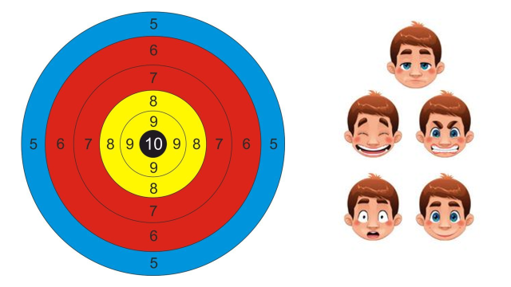 | Слушают учителя, демонстрируют готовность к уроку. Включаются в деловой ритм урока. | Личностные умения  Создание положительного эмоционального настроя.
Актуализация знаний. | • Мотивировать учащихся к изучению темы.  • Стимулировать эмоционально-ценностное отношение к проблеме мальчика. |  | - Математический ребус  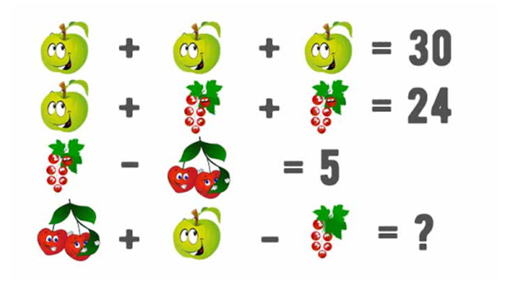  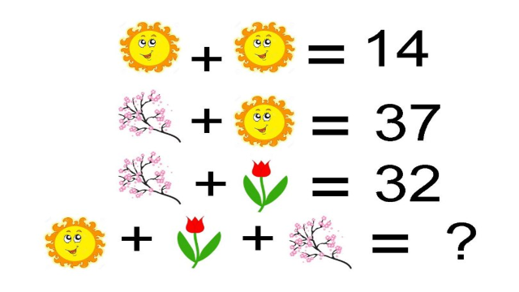  - Назови числа.  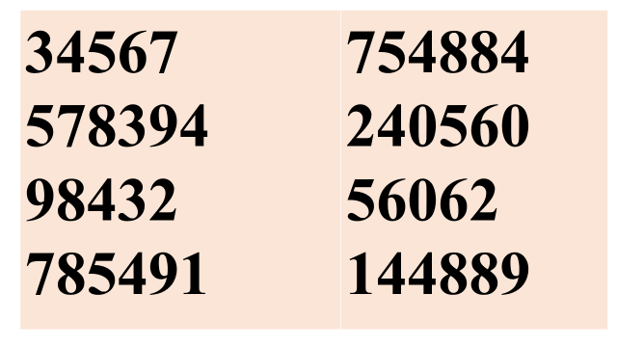 | Разгадывают ребус устно  По очереди называют числа. Сначала повторяют правило: «Отсчитываем с конца три цифры и ставим точку итд Получается…» | Личностные умения:  - проявлять интерес к изучению темы
Повторение пройденного материала |  |  | - Решите примеры:  546*106  4537*213  492:82  526:74 | Самостоятельно решают примеры на умножение в тетради  Надо 492 разделить на 82  В уме не можем, поэтому делаем столбик  Находим первое неполное делимое, это 492 т.к. оно больше 82  Цифру 82 округляем, будет 80, вспоминаем таблицу умножения на 8.  Подходит 6, проверяем.  Подходит  Деление с остатком. | Личностные:  Формируемые способы деятельности:  -проявление эмоционального отношения в учебно-познавательной деятельности,  развитие интереса к различным видам деятельности  Познавательные: регулятивные УУД,  Самостоятельно осуществляют поиск информации  Предметные:  использование системы научных и теоретических знаний на практике  Регулятивные, коммуникативные:  использование речевых средств;  сотрудничают, развивают самостоятельность.  оценивают учебные действия
Практическая деятельность | выполнять письменное деление многозначного числа на двузначное методом подбора |  | -Выполняем № 239 стр 62  8820:28  2520:35  32428:67  20944:56  (9*387+387)+65*2  10000-(954*11-954) | Учащиеся выходят поочередно к доске и решают примеры, применяя алгоритм деления на двузначное число.
Физминутка
Закрепление изученного материала | Решение задачи, написать краткую запись, анализировать условие задачи |  | -Читаем условие задачи № 242 стр 62  - Что известно? Было? Увезли? Осталось? Что должны найти?  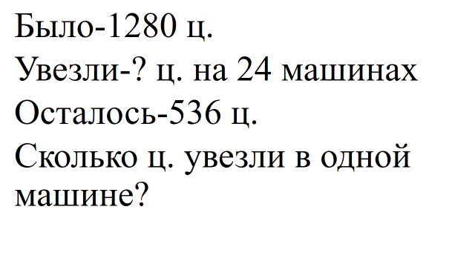  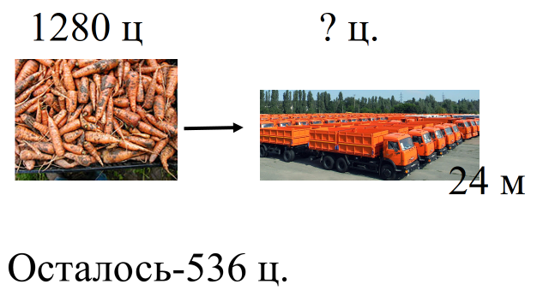  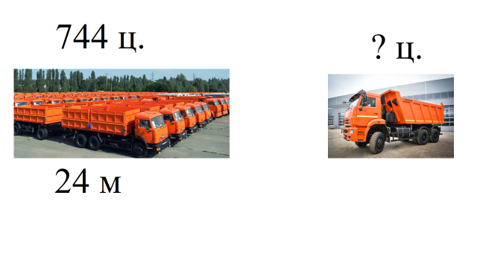  - Выполняем №243  Увеличь в 306 раз. | Читают условие задачи, анализ.  Решение задачи  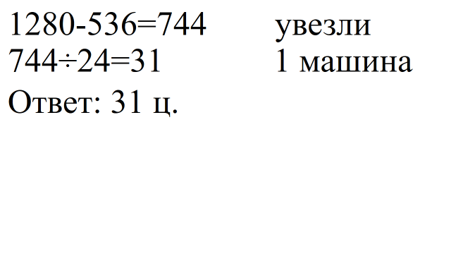  Самостоятельно решают примеры
Рефлексия | Научить школьников:  - соотносить полученный результат с поставленной целью;  - оценивать результат учебной деятельности |  | - Что мы на уроке делали?  - как работали?  - давайте оценим себя | 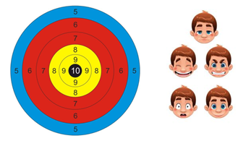 | Личностные:  формирование математической компетентности, определение личностного смысла изучения темы  Регулятивные: умение оценивать собственные успехи.
Д/з |  |  | №246 стр 62

